附件1
食品营养成分标示准则
依据《食品营养标签管理规范》中所涉及的内容要求，制定本准则。
本准则规定了能量和营养成分的定义、折算系数、营养成分分析和标示方法、数值表达、允许误差和推荐的营养标签格式等内容。
一、术语和定义
1．预包装食品（prepackaged foods） 经预先定量包装，或装入（灌入）容器中，向消费者直接提供的食品。
2．营养成分（nutritional components） 指食品中具有的营养素和有益成分。包括营养素、水分、膳食纤维等。
3. 营养素 (nutrients) 指食品中具有特定生理作用，能维持机体生长、发育、活动、繁殖以及正常代谢所需的物质,缺少这些物质，将导致机体发生相应的生化或生理学的不良变化。包括蛋白质、脂肪、碳水化合物、矿物质、维生素五大类。
4. 能量（energy） 指食品中的蛋白质、脂肪和碳水化合物等营养素在人体代谢中产生的能量。推荐以千焦（kJ）或焦耳（J）标示，当以千卡（kcal）标示能量值时，应同时标示千焦（kJ）。
食品中产能营养素的能量折算系数如表1所示:
表 1 食物中产能营养素的能量折算系数
成分 | kJ / g （*kcal/g） | 成分 | kJ / g （kcal/g）
蛋白质 | 17(4) | 乙醇（酒精） | 29 (7)
脂肪 | 37(9) | 有机酸 | 13(3)
碳水化合物 | 17(4) | 膳食纤维 | 8 (2)
* 1千卡(kcal)的能量相当于4.184千焦(kJ)。
5. 蛋白质 (protein) 蛋白质是含氮的有机化合物，以氨基酸为基本单位组成。
食品中蛋白质含量可通过“总氮量”乘以“氮折算系数”，或食品中各氨基酸含量的总和来确定。在测定出“总氮量”后，食品中蛋白质含量的计算公式如下：
蛋白质（g/100g）=总氮量（g/100g）×氮折算系数
不同食品的氮折算系数如表2所示，对于原料复杂的加工或配方食品，统一使用折算系数6.25。
表2 不同食品氮折算系数*
食物 | 折算系数 | 食物 | 折算系数
小麦 |  | 鸡蛋
全小麦粉 | 5.83 | 鸡蛋（整） | 6.25
麦糠麸皮 | 6.31 | 蛋黄 | 6.12
麦胚芽 | 5.80 | 蛋白 | 6.32
麦胚粉 | 5.70 | 肉类和鱼类 | 6.25
燕麦 | 5.83 | 动物明胶 | 5.55
大麦、黑麦粉 | 5.83 | 乳及乳制品 | 6.38
小米 | 6.31 | 酪蛋白 | 6.40
玉米 | 6.25 | 人乳 | 6.37
大米及米粉 | 5.95 | 豆类
坚果、种子类 |  | 大豆（黄） | 5.71
巴西果 | 5.46 | 其它豆类 | 6.25
花生 | 5.46
杏仁 | 5.18
其他如核桃、榛子等 | 5.30 | 其它食品 | 6.25
来源：*《中国食物成分表2002》
6. 脂肪和脂肪酸 (fat and fatty acid)
由于检测方法的不同，脂肪有粗脂肪（crude fat）或总脂肪（total fat）之分，在营养标签上均可标示为“脂肪”。
粗脂肪（crude fat） 食品中一大类不溶于水而溶于有机溶剂（乙醚或石油醚）的化合物的总称。除了甘油三酯外，还包括磷脂、固醇、色素等。可通过索氏抽提法或罗高氏法等方法测定。
总脂肪（total fat） 食物总脂肪（或总脂肪酸）为各种单个脂肪酸含量的总和。可使用内标法或外标法测定获得。
当使用索氏提取法测定粗脂肪含量时，可使用以下公式和脂肪酸折算系数来计算食品中总脂肪(酸)的含量。不同食品脂肪酸折算系数见表3。
总脂肪（酸）含量（total fatty acids）(g/100g)＝该食品中粗脂肪的含量(g/100g)×脂肪酸折算系数
脂肪酸(fatty acid)：脂肪酸指有机酸中链状羧酸的总称，与甘油结合成脂肪。可分为饱和脂肪酸和不饱和脂肪酸。
饱和脂肪酸（saturated fatty acid）：指碳链上不含双键的脂肪酸。如软脂酸、硬脂酸等。在标签上也可标示为饱和脂肪（saturated fat）。
不饱和脂肪酸（unsaturated fatty acid） 指碳链上含一个或一个以上双键的脂肪酸，仅包括顺式（cis）部分。在标签上也可标示为不饱和脂肪（unsaturated fat）。其中单不饱和脂肪酸指碳链上含有一个双键的脂肪酸的总和；多不饱和脂肪酸指碳链上含有两个和两个以上双键的脂肪酸的总和。
反式脂肪酸（trans fatty acid）指加工中产生的含有一个或一个以上的非共轭反式双键的不饱和脂肪酸的总和。在标签上也可标示为反式脂肪（trans fat）。不包括天然的反式脂肪酸。
表3 不同食品脂肪酸折算系数*
食物名称 | 折算系数 | 食物名称 | 折算系数
小麦、大麦和黑麦 |  | 牛肉（瘦） | 0.916
全麦 | 0.720 | 牛肉（肥） | 0.953
面粉 | 0.670 | 羊肉（瘦） | 0.916
麦麸 | 0.820 | 羊肉（肥） | 0.953
燕麦 | 0.940 | 猪肉（瘦） | 0.910
大米 | 0.850 | 猪肉（肥） | 0.953
豆类 |  | 家禽 | 0.945
大豆及制品 | 0.930 | 脑 | 0.561
其它豆类 | 0.775 | 心 | 0.789
蔬菜和水果 | 0.800 | 肾 | 0.747
鳄梨 | 0.956 | 肝 | 0.741
坚果 | 0.956 | 乳及乳制品 | 0.945
花生 | 0.951 | 蛋类 | 0.830
莲子 | 0.930 | 鱼
油脂类 |  | 鱼肉（含油多） | 0.900
油脂类（椰子油除外） | 0.956 | 鱼肉 | 0.700
椰子油 | 0.942
来源：*《中国食物成分表2002》
7. 碳水化合物(carbohydrate)
食品中的碳水化合物是指糖、寡糖、多糖的总称，是提供能量的重要营养素。
糖(sugar)：指所有的单糖、双糖。如葡萄糖、蔗糖等。
寡糖(oligosaccharide)：也称低聚糖，指聚合度（degree of polymerization， DP）为3-9的碳水化合物。
多糖(polysaccharide)：指聚合度≥10的碳水化合物，包括淀粉和非淀粉多糖。
碳水化合物的计算 食品营养标签中的碳水化合物是指每克产生能量为17kJ/g (4kcal/g)的部分，数值可由减法或加法获得。
减法：食品总质量分别减去蛋白质、脂肪、水分、灰分和膳食纤维的质量，即是碳水化合物的量。
加法：淀粉和糖的总和即为碳水化合物。
总碳水化合物指碳水化合物和膳食纤维的总和。
8. 膳食纤维（dietary fiber） 膳食纤维是指植物中天然存在的、提取的或合成的碳水化合物的聚合物，其聚合度DP ≥ 3、不能被人体小肠消化吸收、对人体有健康意义的物质。包括纤维素、半纤维素、果胶、菊粉及其他一些膳食纤维单体成分等。
9. 营养素参考值（nutrient reference values, NRV）指“中国食品标签营养素参考值”的简称，是专用于食品标签的、比较食品营养成分含量多少的参考标准，是消费者选择食品时的一种营养参照尺度。营养素参考值主要依据我国居民膳食营养素推荐摄入量（RNI）和适宜摄入量（AI）而制定。
二、营养成分的标示
营养成分表中营养成分的标示，是对食品中营养成分含量做出的确切描述。营养成分的含量标示使用每100克（g）、100毫升（ml）食品或每份食用量作为单位，营养成分的含量用具体数值表示，同时标示该营养成分含量占营养素参考值（NRV）的百分比。
（一）能量和核心营养素的标示
核心营养素指蛋白质、脂肪、碳水化合物和钠。食品企业对食品进行营养成分标示和/或营养声称、营养成分功能声称的标示时，应首先标示能量及4种核心营养素的含量。
1. 能量：
能量以千焦（kJ）或焦耳（J）标示。当以千卡（kcal）标示能量值时，应同时标示千焦（kJ）。
例如： 能量 … kJ， 或者 能量 …kcal ( xx kJ )
2. 蛋白质：
蛋白质以“克（g）”的形式标示。
3. 脂肪：
以“克（g）”的形式标示，若同时标示饱和脂肪酸和其它脂肪酸含量时，可标示为 ：
脂肪 …克（g）
-- 饱和脂肪（酸） …克（g）
-- 不饱和脂肪（酸） …克（g）（自愿）
-- 反式脂肪（酸） …克（g）（自愿）
4. 碳水化合物：
以“克（g）”的形式标示。若同时标示糖的含量时，可标示为：
碳水化合物 …克（g）
--糖 …克（g）
5. 钠：以“毫克（mg）”的形式标示。
（二）宜标示的营养成分
饱和脂肪（酸）、胆固醇、糖、膳食纤维、钙和维生素A与人体健康关系重要，是推荐标示的重要营养成分。饱和脂肪（酸）、糖的标示如前所述，胆固醇、膳食纤维、钙和维生素A的标示方法如下：
1. 胆固醇：以毫克（mg）标示，
例如 ：胆固醇 …毫克（mg）。
2. 膳食纤维：
膳食纤维包括纤维素、半纤维素、果胶、菊粉及其他一些膳食纤维单体成分。膳食纤维可根据其成分选择检测方法和标示方式。
1）以国标GB5009.88或GB/T 9822测定数据，标示为：
不溶性膳食纤维 …克（g）；
2）以AOAC 985.29、AOAC 991.43 方法测定数据，标示为：
膳食纤维…克（g）；也可标示为： 膳食纤维、可溶性膳食纤维、不可溶性膳食纤维，
例如： 膳食纤维 …克（g）
或 膳食纤维 …克（g）
--可溶性膳食纤维 …克（g）（自愿）
--不溶性膳食纤维 …克（g）（自愿）
3）以AOAC其他方法测定的膳食纤维单体成分的数据，可标示出膳食纤维和单体成分如 “膳食纤维（以xxx计）…克或g ”，
例如： 膳食纤维（以菊粉计） …克（g）
3. 钙：以“毫克（mg）”的形式标示。
4．维生素A：
维生素A和胡萝卜素均以“微克视黄醇当量（μg RE）” 标示。
食品中总的维生素A（μg RE）= 维生素A（μg RE）+ β-胡萝卜素（mg）/6
胡萝卜素转换为维生素A的公式为：维生素A（μg RE）= β-胡萝卜素（mg）/6
（三）其它营养成分
1. 维生素E：
维生素E是指α-生育酚、β-生育酚、γ-生育酚、三烯生育酚和δ-生育酚的分析测定数值的总和。
维生素E用“总α-生育酚当量”表示，即 mg α-TE，用以下公式进行计算：
维生素E （mg α-TE）=α-生育酚(mg)+0.5×β-生育酚(mg)+0.1×γ-生育酚(mg)+0.3×三烯生育酚(mg) + 0.01δ-生育酚(mg)
2. 叶酸：
食品中天然存在和人工合成的叶酸吸收利用程度不同，所以叶酸的表达有两种形式：“微克( μg)”或者 “微克膳食叶酸当量（Dietary Folate Equivalent, μg DFE）。
1 μg 叶酸当量（μg DEF）=0.6μg强化剂叶酸。
计算强化食品中叶酸的含量如下公式：
食品叶酸当量（μg DEF）=食品中天然的叶酸（mg）+ 1.7×强化的叶酸（mg）
3. 烟酸（烟酰胺）：以“毫克（mg）”的形式标示。
4. 其他维生素和矿物质以“毫克（mg）”或“微克（μg）”的形式标示。
（四）营养成分标示的顺序
为统一标示格式和方便消费者，营养成分表的成分应按照以下顺序排列。当缺少项目时， 依序上移。
能量
蛋白质
脂肪
--饱和脂肪（酸）
--不饱和脂肪（酸）
--反式脂肪（酸）
胆固醇
碳水化合物
--糖
膳食纤维
--可溶性膳食纤维
--不溶性膳食纤维
钠
钙
维生素A
其他维生素包括维生素D、维生素E、维生素K、维生素B1（硫胺素）、维生素B2（核黄素）、维生素B6、维生素B12、维生素C（抗坏血酸）、烟酸（烟酰胺）、叶酸、泛酸、生物素和胆碱；
其他矿物质包括磷、钾、镁、铁、锌、碘、硒、铜、氟、铬、锰和钼。
三、 营养成分数值的表达
食品营养成分数值的表达应科学、规范并简单明了。以下规定了营养成分数值的修约、修约间隔和零数值定义。
（一） 修约和修约间隔
营养成分数值的修约规则根据GB/T 8170《数值修约规则》的有关规定执行。修约间隔是制定修约保留位数的一种方式。为统一标示格式和方便消费者，每种营养成分数值的修约间隔见下表4。
表4 营养成分表达和修约间隔
能量或营养成分 | 单位 | 修约间隔 | 能量和营养成分 | 单位 | 修约间隔
能量 | kJ | 1 | 泛酸 | mg | 0.01
蛋白质 | g | 0.1 | 生物素 | mg | 0.1
脂肪 | g | 0.1 | 胆碱 | mg | 0.1
饱和脂肪酸 | g | 0.1 | 钙 | mg | 1
胆固醇 | mg | 1 | 磷 | mg | 1
碳水化合物（糖） | g | 0.1 | 钾 | mg | 1
膳食纤维 | g | 0.1 | 钠 | mg | 1
维生素A | mgRE | 1 | 镁 | mg | 1
维生素D | mg | 0.1 | 铁 | mg | 0.1
维生素E | mg a-TE | 0.01 | 锌 | mg | 0.01
维生素K | mg | 0.1 | 碘 | mg | 0.1
维生素B1 | mg | 0.01 | 硒 | mg | 0.1
维生素B2 | mg | 0.01 | 铜 | mg | 0.01
维生素B6 | mg | 0.01 | 氟 | mg | 0.01
维生素B12 | mg | 0.1 | 铬 | mg | 0.1
维生素C | mg | 0.1 | 锰 | mg | 0.01
烟酸 | mg | 0.01 | 钼 | mg | 0.1
叶酸 | mgDFE | 1
（二） “零”数值的表达
当某食品营养成分含量低微，或其摄入量对人体营养健康的影响微不足道时，允许标示“0”的数值。可标示的“0”的界限值如下表：
表5 标示“0”的界限值
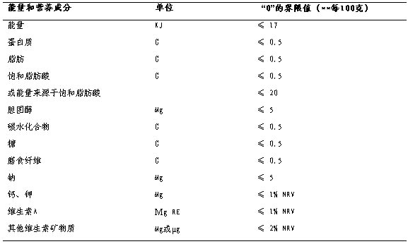
** 用份表示的时候，同时要符合每100g“0”的界限值要求。
四、标示值的允许误差
在产品保质期内，判断标签上营养成分含量标示值允许的误差范围应遵循如下原则：
表6 标示值允许误差范围的判断原则
食品营养成分 | 标示值允许误差范围
食品的蛋白质、多不饱和及单不饱和脂肪（酸）、碳水化合物、淀粉，总的、可溶性或不溶性膳食纤维及其单体，维生素（不包括维生素D，维生素A），矿物质（不包括钠） | ≥80%标示值
食品中的能量以及脂肪、饱和脂肪（酸）、反式脂肪（酸），胆固醇，钠，糖 | ≤120%标示值
强化食品中的营养素  （除维生素D和维生素A之外） | ≥标示值
食品中的维生素D和维生素A | 80%-180%标示值
五、营养标签的推荐格式
推荐的营养标签的基本格式有4种,可任选其一。能量和营养成分的含量单位可以用文字或括号内的字母标示。
（一） 基本格式
格式1a
营养成分表
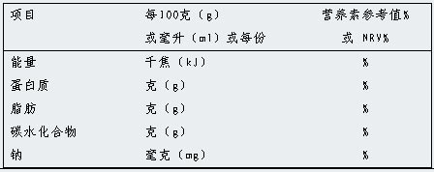
格式1b
营养成分表
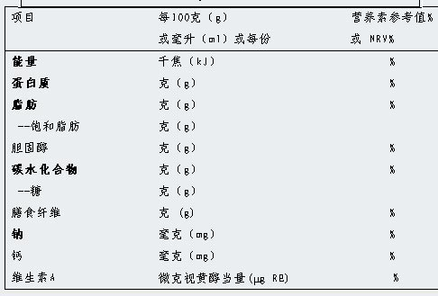
#注：能量和核心营养成分应为粗体或其他方法使其显著。若再标示除核心和重要营养成分外的其它营养素，应列在推荐的营养成分之下，并用横线隔开。
（二）附有营养声称和营养成分功能声称的格式
格式2
营养成分表
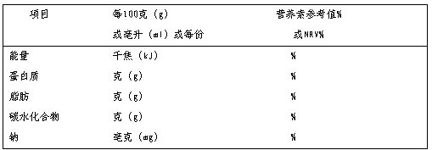
营养声称如：低脂肪XX
营养成分功能声称如：每日膳食中脂肪提供的能量占总能量的比例不宜超过30%
# 注： 营养成分功能声称应当标在营养成分表下端；营养声称可以标在营养成分表下端、上端或其他任意位置。
（三）附有外文的格式
格式3
营养成分表 Nutrition Information
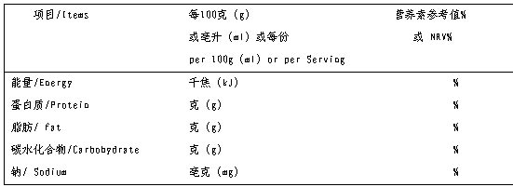

（四）横排格式
格式4
营养成分表
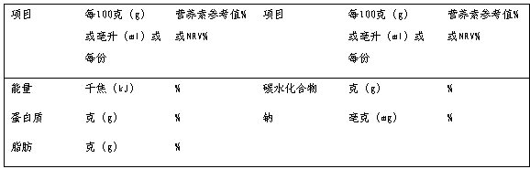
六、营养成分的分析
食品营养标签用数据可通过计算或检测方法获得。
计算法是根据食品原料的配比，或其他确实的资料如公认的食物营养成分数据、相似的同类食品等的成分数据计算出产品的营养成分含量，所得结果应可信。
直接分析时所用的检验方法、样品采集的基本选择原则按照GB/T5009.1规定执行。检验方法应首先选择国家标准方法的最新版本，如有并列方法时，可根据适用范围选择适宜的方法。当无国标方法时，推荐优先使用美国公职分析化学家协会（AOAC）的方法，经过验证的、引自权威文献报道或行业公认的权威方法也可以使用。表7中列出了核心营养素以及宜标示的重要营养成分的常用分析方法，其它方法可在相关标准和文献中查找。
表7 营养标签中核心和重要营养成分的测定方法

营养成分 | 标准号 | 标准名称
蛋白质 | GB/T 5009.5 | 食品中蛋白质的测定
蛋白质 | GB/T 5413.1（已作废，最新标准GB/T 5009.5） | 婴幼儿配方食品和乳粉 蛋白质的测定
蛋白质 | GB/T 5511 | 粮食、油料检验 粗蛋白质测定法
蛋白质 | GB/T 14489.2 | 油料粗蛋白质的测定法
蛋白质 | GB/T 14771（已作废，最新标准GB/T 5009.5） | 食品中蛋白质的测定方法
蛋白质 | GB/T 15673 | 食用菌粗蛋白质含量测定方法
蛋白质 | GB/T 12091（已作废，最新标准GB/T 22427.10-2008） | 淀粉及其衍生物氮含量测定方法
蛋白质 | GB/T 9695.11 | 肉与肉制品 氮含量测定
脂肪 | GB/T 5009.6 | 食品中脂肪的测定
脂肪 | GB/T 5512 | 粮食、油料检验 粗脂肪测定法
脂肪 | GB/T 9695.1 | 肉与肉制品 游离脂肪含量的测定
脂肪 | GB/T 9695.7 | 肉与肉制品 总脂肪含量测定
脂肪 | GB/T 12088（已作废，最新标准GB/T 22427.3-2008） | 淀粉总脂肪测定方法
脂肪 | GB/T 14772 | 食品中粗脂肪的测定方法
脂肪 | GB/T 15674 | 食用菌粗脂肪含量测定方法
脂肪酸 | GB/T 9695.2 | 肉与肉制品 脂肪酸测定
脂肪酸 | GB/T 17376 | 动植物油脂 脂肪酸甲酯制备
脂肪酸 | GB/T 17377 | 动植物油脂 脂肪酸甲酯的气相色谱分析
胆固醇 | GB/T 5009.128 | 食品中胆固醇的测定
胆固醇 | GB/T 9695.24 | 肉与肉制品 胆固醇含量测定
糖 | GB/T 5009.7 | 食品中还原糖的测定
糖 | GB/T 5009.8 | 食品中蔗糖的测定
糖 | GB/T 5513 | 粮食、油料检验 还原糖和非还原糖测定法
糖 | GB/T 16285 | 食品中葡萄糖的测定方法 酶-比色法和酶-电极法
糖 | GB/T 16286（已作废，最新标准GB/T 5009.8-2008） | 食品中蔗糖的测定方法 酶-比色法
糖 | GB/T 18932.22 | 蜂蜜中果糖、葡萄糖、蔗糖、麦芽糖含量的测定方法 液相色谱示差折光检测法
淀粉 | GB/T 5009.9 | 食品中淀粉的测定
淀粉 | GB/T 5514 | 粮食、油料检验 淀粉测定法
淀粉 | GB/T 9695.14 | 肉制品 淀粉含量测定
淀粉 | GB/T 16287（已作废，最新标准GB/T 5009.9-2008） | 食品中淀粉的测定方法 酶-比色法
淀粉 | GB/T 20378 | 原淀粉 淀粉含量的测定 旋光法
膳食纤维 | GB/T 5009.88 | 食物中不溶性膳食纤维的测定
膳食纤维 | GB/T 9822 | 谷物不溶性膳食纤维测定法
膳食纤维 | AOAC 985.29 | 食物中总膳食纤维 酶-重量法
膳食纤维 | AOAC 991.43 | 食物中总的、可溶性和不溶性膳食纤维 酶-重量法MES-TRIS缓冲液
膳食纤维 | AOAC 992.16 | 总膳食纤维 酶重量法
膳食纤维 | AOAC 993.21 | 淀粉含量≤2%的食物及其制品中总膳食纤维 非酶重量法
膳食纤维 | AOAC 994.13 | 总膳食纤维（测定值等于中性糖、糖醛酸残基和Klason木质素） 气相色谱—比色—重量法
膳食纤维 | AOAC 997.08 | 食物制品中的果聚糖 离子交换色谱法
膳食纤维 | AOAC 999.03 | 测定食物中总的果聚糖
膳食纤维 | AOAC 2000.11 | 食物中聚葡萄糖 离子交换色谱法
膳食纤维 | AOAC 2001.02 | 测定特定食品中的反式低聚半乳糖 离子交换色谱法
膳食纤维 | AOAC 2001.03 | 测定特定食品中的总膳食纤维 包含抗性麦芽糊精 酶重量法和液相色谱法
膳食纤维 | AOAC 2002.02 | 淀粉与植物性基质中的抗性淀粉 酶消化法
膳食纤维 | Englyst方法 | 膳食纤维（非淀粉多糖）的常规测定比色法
钠 | GB/T 5009.91 | 食品中钾、钠的测定
钠 | GB/T 11904 | 水质 钾和钠的测定 火焰原子吸收分光光度法
钠 | GB/T 12457 | 食品中氯化钠的测定方法
钠 | GB/T 15402 | 水果、蔬菜及其制品 钠、钾含量的测定
钠 | GB/T 18932.11 | 蜂蜜中钾、磷、铁、钙、锌、铝、钠、镁、硼、锰、铜、钡、钛、钒、镍、钴、铬含量的测定方法 电感耦合等离子体原子发射光谱(ICP-AES)法
钠 | GB/T 18932.12 | 蜂蜜中钾、钠、钙、镁、锌、铁、铜、锰、铬、铅、镉含量的测定方法 原子吸收光谱法
钙 | GB/T 5009.92 | 食品中钙的测定
钙 | GB/T 7476 | 水质 钙的测定 EDTA滴定法
钙 | GB/T 7477 | 水质 钙和镁总量的测定 EDTA滴定法
钙 | GB/T 9695.13 | 肉与肉制品 钙含量测定
钙 | GB/T 11905 | 水质 钙和镁的测定 原子吸收分光光度法
钙 | GB/T 14609 | 谷物中铜、铁、锰、锌、钙、镁的测定法 原子吸收法
钙 | GB/T 14610 | 谷物及谷物制品中钙的测定
钙 | GB/T 18932.11 | 蜂蜜中钾、磷、铁、钙、锌、铝、钠、镁、硼、锰、铜、钡、钛、钒、镍、钴、铬含量的测定方法 电感耦合等离子体原子发射光谱(ICP-AES)法
钙 | GB/T 18932.12 | 蜂蜜中钾、钠、钙、镁、锌、铁、铜、锰、铬、铅、镉含量的测定方法 原子吸收光谱法
维生素A | GB/T 5009.82 | 食品中维生素A和维生素E的测定
维生素A | GB/T 9695.26 | 肉与肉制品 维生素A 含量测定
维生素A | GB/T 5009.83 | 食品中胡萝卜素的测定
附件2
中国食品标签营养素参考值
本附件规定了预包装食品用食品标签营养素参考值及其使用方法。
一、定义
中国食品标签营养素参考值（Nutrient Reference Values，NRV，以下简称“营养素参考值”）是食品营养标签上比较食品营养素含量多少的参考标准，是消费者选择食品时的一种营养参照尺度。营养素参考值依据我国居民膳食营养素推荐摄入量（RNI）和适宜摄入量（AI）而制定。
二、适用范围
NRV仅适用于预包装食品营养标签的标示，但4岁以下的儿童食品和专用于孕妇的食品除外。
三、使用方式
1. 用于比较和描述能量或营养成分含量的多少，如占营养素参考值的百分数（NRV%）；
2. 指定其修约间隔为1，如1%，5%，16%等；
3. 使用营养声称和零数值的标示时，用做标准参考数值。
四、食品标签营养素参考值（NRV）
以下数值经中国营养学会第六届六次常务理事会通过并发布。
表1 营养素参考值 （NRV）
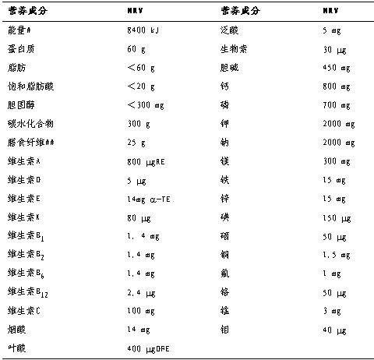
#. 能量相当于2000kcal; 蛋白质、脂肪、碳水化合物供能分别占总能量的13%、27%与60%。
## 膳食纤维暂为营养成分
五、标示和计算
在营养标签上，以营养素含量占营养素参考值（NRV）的百分比标示，指定其修约间隔为1。
计算公式为： X／NRV×100% = Y %
式中 ： X = 食品中某营养素的含量
NRV = 该营养素的营养素参考值
Y % = 计算结果
举例：经测定或计算得知100克饼干中含有：
能量 1823 kJ
蛋白质 9.0 g
脂肪 12.7 g
碳水化合物 70.6 g
钠 204 mg
维生素A 72 mg RE
维生素B1 0.09 mg
参照上表1中上述营养素的NRV数值，根据公式计算结果，并按修约间隔取整数。饼干的营养成分表表示为：
营养成分表
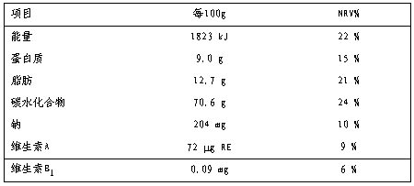
附件3
食品营养声称和营养成分功能声称准则
依据《食品营养标签管理规范》中所涉及的内容要求，制定本准则。
本准则规定了食品营养标签使用的营养声称和营养成分功能声称条件以及标准化用语。
一、定义
（一）营养声称是指食品营养标签上对食物营养特性的确切描述和说明，包括：
1. 含量声称：指描述食物中能量或营养成分含量水平的声称。声称用语包括 “含有”、“高”、“低”或“无”等（如牛奶是钙的来源、低脂奶、高膳食纤维饼干等）；
2. 比较声称：指与消费者熟知同类食品的营养成分含量或能量值进行比较后的声称。声称用语包括“增加”和“减少”等。所声称的能量或营养成分含量差异必须 ≥ 25%（如普通奶粉可作为脱脂奶粉的基准食品；普通酱油可作为强化铁酱油的基准食品等）。
（二）营养成分功能声称：指某营养成分可以维持人体正常生长、发育和正常生理功能等作用的声称。
二、基本使用原则
（一）本准则规定的营养和功能声称适用于所有预包装食品，但不包括婴幼儿配方食品和保健食品；特殊膳食用食品和医学用途食品可参照此原则。
（二）营养声称所涉及的物质仅指表1所列项目中的能量和营养成分；功能声称中所涉及的营养成分，仅指具有营养素参考数值（NRV）的成分。
（三）营养声称应符合本准则中对声称的含量要求和条件。比较声称应按质量分数或倍数或百分数标示含量差异。
（四）营养声称可以标在营养成分表下端、上端或其他任意醒目位置。但营养成分功能声称应标示在营养成分表的下端。
（五）当同时符合含量声称和比较声称的要求时，也可同时进行两种声称。
三、营养声称的要求和条件
使用含量声称或比较声称，必须满足表1所给出的能量或任一营养成分的含量要求，并符合其限制性条件。
表1 含量声称和比较声称的要求和条件
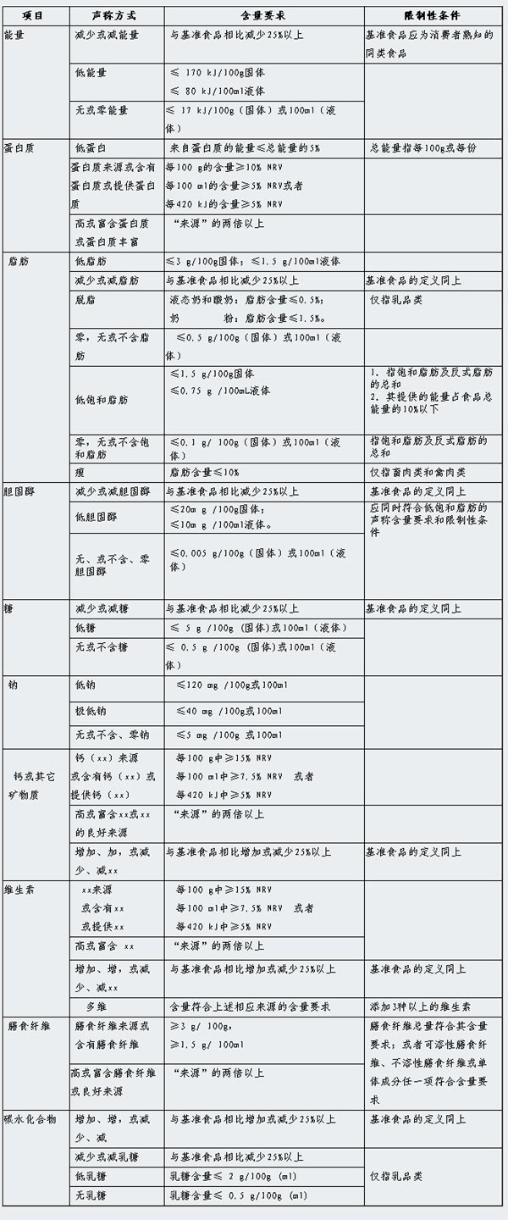
注：使用每份食品的含量时也必须符合100g(ml)的含量规定
四、营养成分功能声称使用要求和条件
当能量或营养素含量符合表1有关要求时，根据食品的营养特性，可选用以下一条或多条功能声称的标准用语。以下用语不得删改和添加。
1. 能量：
人体需要能量来维持生命活动。
机体的生长发育和一切活动都需要能量。
适当的能量可以保持良好的健康状况。
2. 蛋白质：
蛋白质是人体的主要构成物质并提供多种氨基酸。
蛋白质是人体生命活动中必需的重要物质，有助于组织的形成和生长。
蛋白质有助于构成或修复人体组织。
蛋白质有助于组织的形成和生长。
蛋白质是组织形成和生长的主要营养素。
3. 脂肪：
脂肪提供高能量。
每日膳食中脂肪提供的能量占总能量的比例不宜超过30%。
脂肪是人体的重要组成成分。
脂肪可辅助脂溶性维生素的吸收。
脂肪提供人体必需脂肪酸。
饱和脂肪：
饱和脂肪可促进食物中胆固醇的吸收。
饱和脂肪摄入量应少于每日总脂肪的1/3，过多摄入有害健康。
过多摄入饱和脂肪可使胆固醇增高，摄入量应少于每日总能量的10%。
4. 胆固醇：
每日膳食中胆固醇摄入量不宜超过300mg。
5. 碳水化合物：
碳水化合物是人类生存的基本物质和能量主要来源。
碳水化合物是人类能量的主要来源。
碳水化合物是血糖生成的主要来源。
膳食中碳水化合物应占能量的60%左右。
6. 钠
钠能调节机体水分，维持酸碱平衡。
中国营养学会建议每日食盐的摄入量不要超过6克。
钠摄入过高有害健康。
7. 钙
钙是人体骨骼和牙齿的主要组成成分，许多生理功能也需要钙的参与。
钙是骨骼和牙齿的主要成分，并维持骨骼密度。
钙有助于骨骼和牙齿的发育。
钙有助于骨骼和牙齿更坚固。
8. 铁
铁是血红细胞形成的因子。
铁是血红细胞形成的必需元素。
铁对血红蛋白的产生是必需的。
9. 锌
锌是儿童生长发育必需的元素。
锌有助于改善食欲。
锌有助于皮肤健康。
10. 镁
镁是能量代谢、组织形成和骨骼发育的重要物质。
11. 碘
碘是甲状腺发挥正常功能的要素。
12. 维生素A
维生素A有助于维持暗视力。
维生素A有助于维持皮肤和粘膜健康。
13. 维生素C
维生素C有助于维持皮肤和粘膜健康。
维生素C有助于维持骨骼、牙龈的健康。
维生素C可以促进铁的吸收。
维生素C有抗氧化作用。
14. 维生素D
维生素D可促进钙的吸收。
维生素D有助于骨骼和牙齿的健康。
维生素D有助于骨骼形成。
15. 维生素E
维生素E有抗氧化作用。
16. 维生素B1
维生素B1是能量代谢中不可缺少的成分。
维生素B1有助于维持神经系统的正常生理功能。
17. 维生素B2
维生素B2有助于维持皮肤和粘膜健康。
维生素B2是能量代谢中不可缺少的成分。
18. 烟酸
烟酸有助于维持皮肤和粘膜健康。
烟酸是能量代谢中不可缺少的成分。
烟酸有助于维持神经系统的健康。
19. 维生素B6
维生素B6有助于蛋白质的代谢和利用。
20. 维生素B12
维生素B12有助于红细胞形成。
21. 叶酸
叶酸有助于胎儿大脑和神经系统的正常发育。
叶酸有助于红细胞形成。
叶酸有助于胎儿正常发育。
22. 泛酸
泛酸是能量代谢和组织形成的要素。
23.膳食纤维
膳食纤维有助于维持正常的肠道功能。

